把课上好是最崇高的师德
——宝林三小2019学年主题党课活动
５月31日下午，宝林三小全体党员教师、团员教师们、入党积极分子们及行政教师在学校党支部蔡琴书记的组织下开展了“把课上好是最崇高的师德”主题党课活动。
活动伊始，蔡书记抛出了关于师德的深度思考：怎样才是具备师德的教师？在场教师们各抒己见，踊跃作答。蔡书记根据老师们的回答归纳总结，提炼出了“高度认同”和“真心热爱”这两个关键词，要求在场教师审视自身，严于律己，以身作则。随后，蔡老师向在场每位教师提出师德要求“上好每一堂课”，并且从研读教材、关注学生及继续学习三方面提出了具体的要求，希望在场的教师们能够将课堂作为立德树人的主阵地，守好课堂第一线，守住师德最前线。
本次党课活动让在场每位教师重新反思自身，重新聚焦课堂，相信每位教师都能够将课堂视为师德的生命线，不轻慢课堂、不应付学生，尊重学生，更坚守课堂。
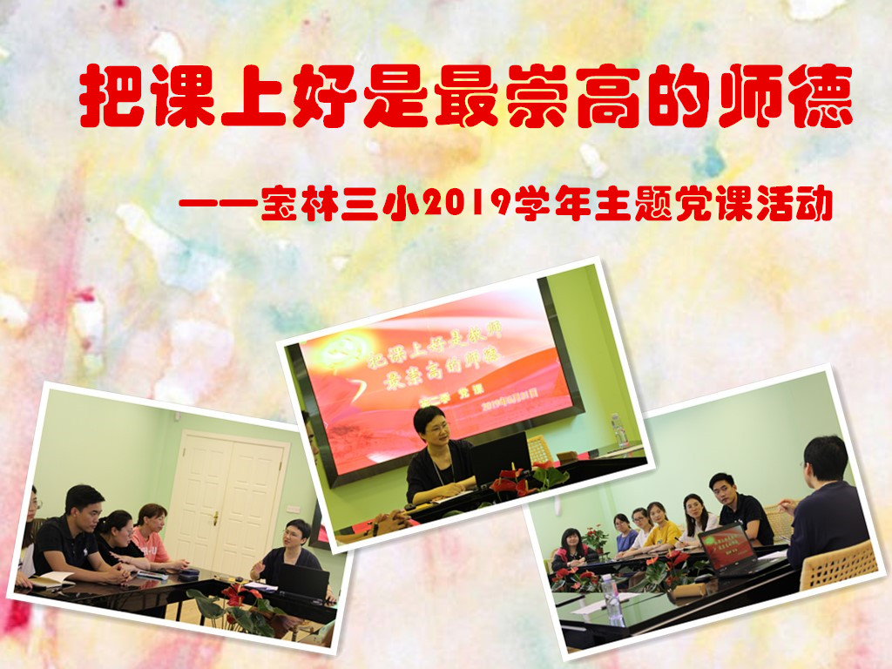

宝林三小
2019.5.31

